简 报
第13期
黔南职院团委 2015年6月26日
“梦想校园·闪亮青春”第十届全省大学生校园文化月之“校园好声音”歌唱大赛
为丰富大学生校园文化生活， 6月23日至25日晚，由省教育厅、省委教育工委、省文明办、团省委主办，贵州民族大学承办的“梦想校园闪亮青春”第十届全省大学生校园文化月之“校园好声音”歌唱大赛决赛在贵州民族大学举行。
此次决赛分为非专业组甲组、专业组乙组、合唱组及原生态组四个组别进行比赛，甲组共148名参赛选手，选取前30名进入决赛，乙组51名选手选取前12名进入决赛。经过近半个月的精心指导和艰苦排练，代表我校参加比赛的四名选手不负众望，在决赛中取得了优异的成绩。
经过激烈的角逐，我校王堂芬同学参赛的无伴奏原生态歌曲《敬酒歌》及杨丹同学的《天亮了》分别获得原生态组优秀奖和甲组优秀奖。
本次“校园好声音”歌手从预赛以来，得到了学校的领导的大力支持与同学们的广泛关注和积极参与，在预赛、复赛和决赛中，均展示出了我校学生朝气蓬勃、积极向上的精神面貌。

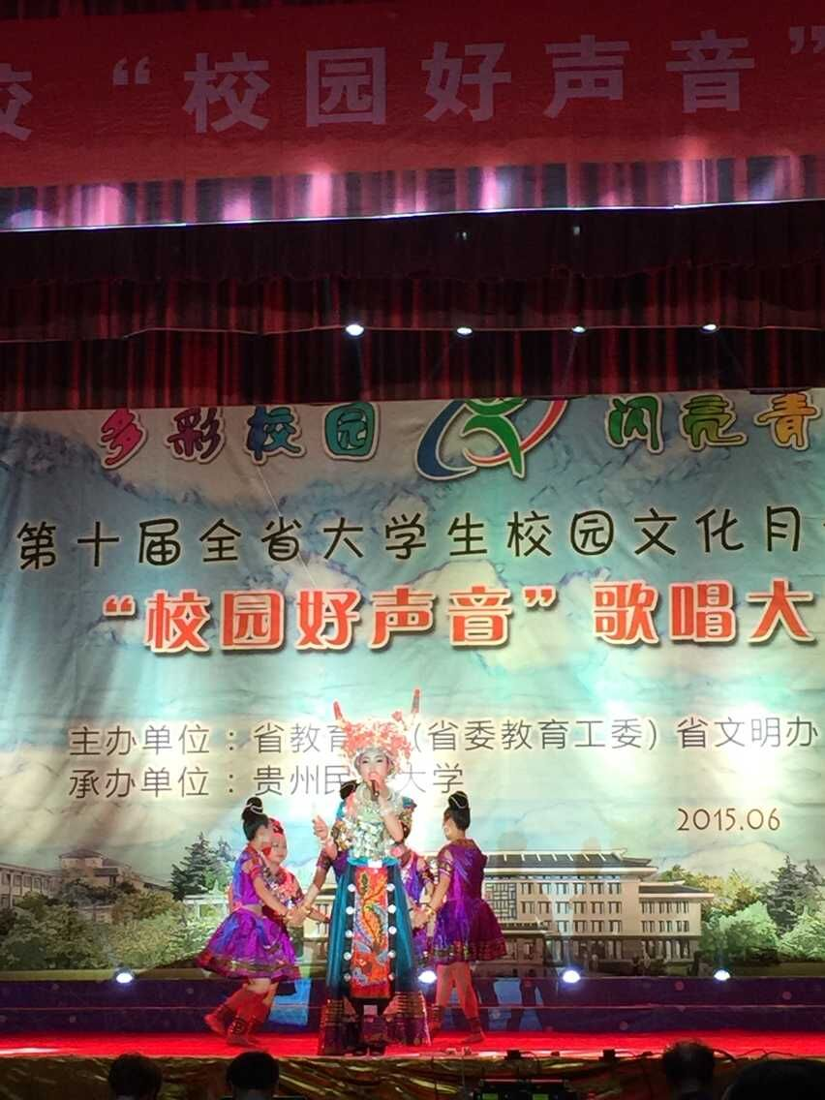

来源：黔南职院团委 （陈婕 供稿）
报：共青团贵州省委，共青团黔南州委，黔南职院党委
送：黔南职院办公室，黔南职院宣传部
发：各系团总支

黔南职院团委办公室 2015年 6月26日

